Catequesis 091011

CICLO B

Domingo 28 de Tiempo ordinario

Dios lo puede todo

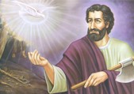

El tiempo de termina con el recuerdo del Bautismo del Señor, signo con el que inició su vida de mensajero del Padre. Con este tiempo se cierra el recuerdo litúrgico de su vida secreta en Nazareth y se vuelven los ojos a su mensaje salvador

Primera lectura: Sabiduría 7. 7-11

La sabiduría es ante seguir a Jesús, Dios supremo y hombre maravilloso. No hay mayor sabiduría en este mundo que ese regalo que Dios mismo otorga a sus elegidos

Yo oré y me fue dada la prudencia; supliqué y descendió sobre mí el espíritu de la Sabiduría. La preferí a los cetros y a los tronos, y tuve por nada las riquezas en comparación con ella.
No la igualé a la piedra más preciosa, porque todo el oro, comparado con ella, es un poco de arena; y la plata, a su lado, será considerada como barro.
La amé más que a la salud y a la hermosura, la quise más que a la luz del día, porque su resplandor no tiene ocaso.
Junto con ella me vinieron todos los bienes, y ella tenía en sus manos una riqueza incalculable.

Segunda lectura. Hebreos 4. 12-13.

La sabiduría para el autor de la Carta a los Hebreos se halla escondida en la Palabra de dios que llega con profusión a todos los hombres
Ciertamente, es viva la Palabra de Dios y eficaz, y más cortante que espada alguna de dos filos. Penetra hasta las fronteras entre el alma y el espíritu, hasta las junturas y médulas; y escruta los sentimientos y pensamientos del corazón.
No hay para ella criatura invisible: todo está desnudo y patente a los ojos de Aquel a quien hemos de dar cuenta.

Tercera lectura. Marcos 10. 17-30

Cuando se puso en camino, un hombre corrió hacia él y, arrodillándose, le preguntó: "Maestro bueno, ¿qué debo hacer para heredar la Vida eterna?".
Jesús le dijo: "¿Por qué me llamas bueno? Sólo Dios es bueno.
Tú conoces los mandamientos: No matarás, no cometerás adulterio, no robarás, no darás falso testimonio, no perjudicarás a nadie, honra a tu padre y a tu madre".
El hombre le respondió: "Maestro, todo eso lo he cumplido desde mi juventud".
Jesús lo miró con amor y le dijo: "Sólo te falta una cosa: ve, vende lo que tienes y dalo a los pobres; así tendrás un tesoro en el cielo. Después, ven y sígueme".
El, al oír estas palabras, se entristeció y se fue apenado, porque poseía muchos bienes.
Entonces Jesús, mirando alrededor, dijo a sus discípulos: "¡Qué difícil será para los ricos entrar en el Reino de Dios!".
Los discípulos se sorprendieron por estas palabras, pero Jesús continuó diciendo: "Hijos míos, ¡qué difícil es entrar en el Reino de Dios!
Es más fácil que un camello pase por el ojo de una aguja, que un rico entre en el Reino de Dios".
Los discípulos se asombraron aún más y se preguntaban unos a otros: "Entonces, ¿quién podrá salvarse?"
Jesús, fijando en ellos su mirada, les dijo: "Para los hombres es imposible, pero no para Dios, porque para él todo es posible".
Pedro le dijo: "Tú sabes que nosotros lo hemos dejado todo y te hemos seguido".
Jesús respondió: "Les aseguro que el que haya dejado casa, hermanos y hermanas, madre y padre, hijos o campos por mí y por la Buena Noticia, desde ahora, en este mundo, recibirá el ciento por uno en casas, hermanos y hermanas, madres, hijos y campos, en medio de las persecuciones; y en el mundo futuro recibirá la Vida eterna.”

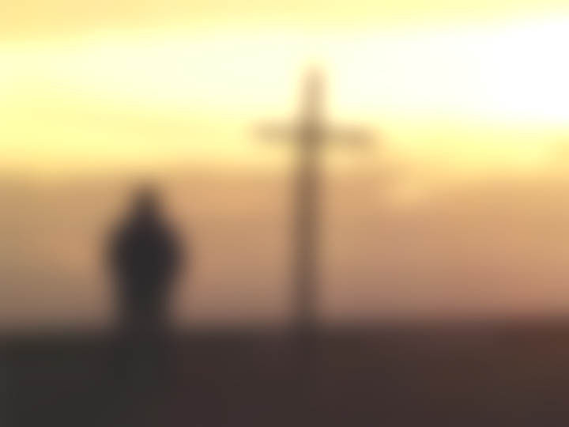

COMENTARIO

Es interesante observar cómo Dios elige a los que quiere y cómo le deja las cosas claras, que se condensan en cumplir la voluntad divina.

Un hombre se acercó a Jesús y le preguntó qué debía hacer para entrar en la vida eterna. Empezó llamándole “maestro bueno”. Jesús contestó: "¿Por qué me llamas bueno? No hay nadie bueno más que Dios. Y por lo demás, ya sabes los mandamientos: no matarás, no cometerás adulterio, no robarás, no darás falso testimonio, no estafarás, honra a tu padre y a tu madre".

¡Qué bella lección de catequesis le da Cristo al joven ansioso de encontrar el camino de la salvación! Ojalá todos nosotros camináramos por la vida con este espíritu y dijéramos muchas veces en nuestro encuentros con dios: Señor, ¿qué debemos de hacer para seguir el camino bueno y para caminar en tu presencia hasta llegar a la vida eterna?

¿Qué es lo que nos dará la tranquilidad de conciencia, en la vida personal, en la familia, en la sociedad? Preguntas como esa se hacen aunque quien es capaz de realizarlas ciertamente ya sabe la respuesta: “Cumplir con el propio deber… Vivir conforma a la ley de Dios… Abrirse a los demás y ser consciente con la propia fe…

La lección de Jesús s hermosa. Aclara que del todo, del todo, sólo Dios es bueno. Los hombres participamos de la bondad y debemos luchar por aumentar nuestra participación. Dios es la fuente de la bondad. Y si hay algo bueno en la tierra es porque refleja a Dios. Si una madre es buena, es porque Dios le da esa capacidad de bondad. Si un amigo es bueno, es porque es eco del buen amigo que es Dios. Si hay en la tierra gente buena, y la hay de verdad, es por que Dios habita en medio de los hombres, aunque ellos no se den cuenta.

Es Jesús quien lo dice con su frase. Toda bondad deriva de la única fuente: sólo Dios es el bueno por excelencia. Todos los demás son buenos por participación. Pero pueden también dejar de participar de esa bondad, porque nadie la tiene como esencia de su ser y la bondad se convierte en maldad.

Pero el hombre es libre y puede dejar de ser bueno y alejarse del bien. Cuando un hombre que ha sido bueno pierde la esencia de la bondad, se hace malo. Dicen que Nerón al principio no tenía valor de matar un animalito, era demasiado bueno. Y, después, no se estremecía de ver quemar a los cristianos en antorchas humanas. ¡Es peligroso perder la bondad! Cuando no se tiene en cuenta que sólo de Dios deriva la bondad del corazón, el hombre que se olvida de Dios comienza a oscurecerse en la bondad.

+ + + + +

Si queremos ser buenos, lo primero es creer en la bondad de Dios, que es creen en el misterio de Dios, que es misterio de misericordia y amor. Al fin y al cabo toda bondad humana es eco y reflejo de la bondad divina

Y creer en Dios no se reduce a una forma teórica de reconocer a un Ser supremo, creador del universo y lejano de nuestra vida. Es algo mucho más profundo, complejo, misterioso y misericordioso. Es crer que Dios que nos ha creado y es además Padre nuestro que está cercano y nos cuida con su amorosa Providencia. Si la visión de Dios como Padre no podemos entender el Dios que nos presenta Jesús, que continuamente está hablando del Padre, del Padre suyo y del Padre nuestro.

El nos da la inteligencia, la vida, el corazón, la familia. Pero espera de cada hombre una respuesta: guardar sus mandamientos y vivir conforme lo que El espera de nosotros. Este es el camino de la vida eterna: guardar los mandamientos.

Qué bueno seria que todos los hombres lo entendieran y se preguntaran como responden a la misericordia divina. ¿Amo a Dios de todo corazón y le miro como Padre o desobedezco a la ley de Dios y no le respeto? Cuántas causas de maldad quitaríamos de nuestra sociedad si todos los que estamos aquí nos convirtiéramos de nuestras desobediencias a la ley de Dios y saliéramos por el mundo a proclamar la verdad, la justicia, el amor, todo aquello que nos pide la ley de Dios.

Es indispensable entender que la ley de Dios es el amor. Es la ley de Dios la que nos salva. Ella está en la misma esencia del hombre a tal punto que no es Dios a quien le interesa que obedezcamos su ley. Somos nosotros mismos los que, obedeciendo su voluntad expresamos el amor y desobedeciendo nos destruimos. Una sociedad donde, en vez de imperar la ley de Dios, el decálogo, los mandamientos, imperan las envidias, los egoísmos, los atropellos, da por resultado la soledad, el abanadono, las tensiones sociales, la destrucción.

+ + + + +

Dios se complace en aquellos que se someten a su Ley. Jesús miró con ternura a aquel joven le decía: "Todo eso lo he cumplido desde pequeño"...

Fue entonces cuando Jesús se lanzó a formularle una propuesta de libertad: “Puers un cosa sólo te falta "Anda, vende lo que tienes, dalo a lo pobres y luego ven y sigue conmigo..."

Esta invitación fue demasiado para el joven que cumplía todos los mandamientos. Bajó la cabeza y se marchó. Dice el evangelista que “era muy rico”
Jesús se quedó diciendo: “Qué difícilmente los ricos entrarán en el Reino de los cielos”… No es que Cristo tenga ojeriza a los ricos, ni la Iglesia, ni la predicación de la Iglesia, ni os buenos cristianos, sientan el deseo de condenar a los ricos. Lo que nadie que actúe en clave de Cristo asume es alabar la riqueza por la misma riqueza, sobre todo si se convierte en llave de egoísmo y de abuso de los débiles.

Los discípulos se extrañaron de estas palabras, dice el Evangelio. Era natural que hombres, y jóvenes, formados en la espiritualidad del Viejo Testamento, donde se hacía consistir la felicidad, la bendición de Dios, en tener mucho: larga vida, bienes materiales, felicidad en esta tierra, se asustara y se marchara… Pero Cristo quiso poner las cosas en su puesto.

No es mala la riqueza, sino el apego a las riquezas. Tener dinero no es malo, pero poner la confianza en el dinero es convertir el dinero en Dios. Sólo en Dios hay que tener la confianza. El dinero se pierde, no afianza a nadie. La experiencia de la vida nos dice que poner la confianza en las cosas terrenales nunca hade al hombre feliz.

Los discípulos se asombraron y comentaban entre sí: "Entonces, ¿quién puede salvarse?". Jesús se les quedó mirando y les dijo: "Es imposible para los hombres, no para Dios. Dios puede todo". Con esto está diciendo que puede haber riquezas que son buenas pues ayuda a los pobres. Pueden ser usadas para el bien del hombre, sabiendo que el primer beneficiado es el que se hace capaz de desprenderse de ellas y ofrecerlas como ayuda de los hermanos necesitados. Si los ricos no pusieran su confianza en el dinero, sino en Dios, y le pidieran la palabra a Dios para usar este dinero, serían santos y harían felices a la tierra...


Catequesis modélica

- Experiencia

Analizar los motivos por los que algunos de nuestros conocidos han seguido tal o cual camino o profesión en la vida. Médicos, oficinistas, albañiles, maestros, etc. Cada uno de la clase o del grupo se compromete a preguntar a dos personas las razones o los motivos de su profesión.
Y luego los aporta en la clase rellenando un cuadro que el profesor pone en la pizarra y en el que se pueden clasificar: los muy satisfechos, los resignados, los descontentos, los que fueron libres, los que se sintieron obligados…

- Reflexión

El profesor o animador trata de resaltar la acción de Dios en los mismos caminos que se siguen en la vida. Es Providente, pero respeta la libertad. Da inteligencia pero deja que cada uno haga lo que crea conveniente. Pero es importante el resaltar que a veces Jesús elige a algunos para tal o cual camino y es importante saber discernir la voluntad divina

- Acción

Se puede realizar un debate sobre cual es la mejor profesión para conseguir la felicidad. Se debe orientar el debate a reconocer que todas son buenas si se ajustan a las posibilidades de cada uno y a las inclinaciones.

4. Participación

Y se pueden hacer listas de cualidades profesionales que se precisan para algunas áreas o profesiones, así como las limitaciones que a veces se encuentran para ir porcada camino camino.

5. Interiorización

Se eleva a Dios una plegaria pidiéndole al Señor que ilumine a todos los miembros del grupo o de la clase para que cada uno encuentre el camino mejor en la vida.
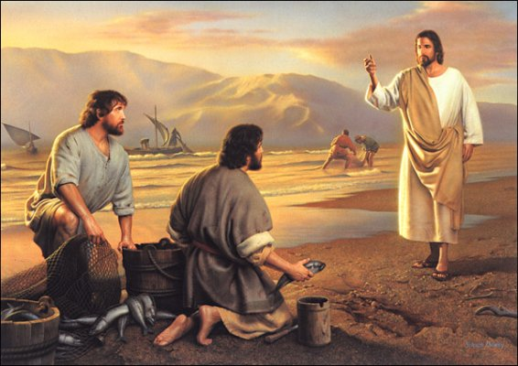

Ejercicios catequísticos

Para pequeños

Se prepara una dramatización en forma de diversas profesiones, de modo que cada niño imita una y simula un encuentro con Jesús que le pregunta cosas sobre ella y le dice como se puede servir a Dios con esa profesión: soldado, guardia, comerciante, médico, taxista, etc.
El educador aprovecha para encauzar el camino de las cosas dichas y expuestas hacia el mayor servicio al Señor, de modo que los niños entiendan que en todas las profesiones se pueden hacer obras buenas y cumplir con la voluntad divina

Para medianos

Se puede hacer un trabajo hermoso de grupo buscando vocaciones de figuras en el Nuevo Testamento: buscando los textos que hablan de los apóstoles, de Juan el Bautista, de Mateo, San Pablo… Matías… etc. Cada alumno o miembro del grupo elige una figura y explora lo que encuentra en el Nuevo Testamento. Luego simula ser esa figura y relata su elección a los compañeros en el grupo Ver lo que hay de cada figura del nuevo Testamento

Para mayores

Hacer entre todos un estudio de las figuras de los profetas y sus llamadas divinas el ministerio profético. Cada miembro del grupo elige un profeta, busca en la Biblia su vocación y su historia. Luego de haberse preparado, la relata en primera persona a los demás del grupo.
Cada uno tiende a resaltar la acción de Dios y la acción del hombre

Vocabulario. Vocación. Llamada. Elección. Misterio, Predestinación. Aptitud. Don. Llamada. Oficio, Trabajo. Profesión. Providencia.

Libros

La vocación en la Biblia. Carlo Martini. Salamanca, Sígueme. 2002

Dios te llama por tu nombre: vocación y misión. Alfonso Aguiló . Madrid. Ed. Palabra 2004

Llamada de Dios: anécdotas, relatos y reflexiones sobre la vocación Michel Hubaut. Bilbao Mensajero 2008

¿Y si alguno de nuestros hijos dice tiene vocación religiosa? Isaac Estévez. Madrid. Federación Agustiniana 2008

Me lo han robado. Para entender la vocación de los hijos. Rafael González. 2001
